123tinta.es, el ecommerce de cartuchos de impresora y toner, presenta su propia etiquetadora

La aliada esencial para conseguir la organización perfecta

- La organización está cada vez más presente y las etiquetadoras se han vuelto fundamentales para lograr orden de manera eficiente

- La etiquetadora LW650 es idónea para identificar objetos y materiales de cocina, colegio u oficina, entre otros

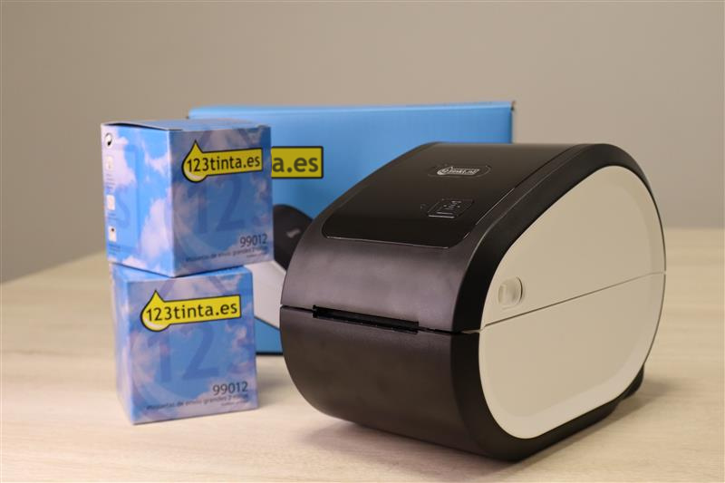

Madrid, 28 de enero de 2025 - La tendencia al orden y la organización sigue en aumento, y las etiquetadoras se han convertido en herramientas clave para identificar y saber dónde está cada cosa.

Por eso, 123tinta.es ha lanzado la etiquetadora LW650, de su propia marca, diseñada para facilitar la creación de etiquetas personalizadas con precisión y rapidez.
Este nuevo producto destaca por su versatilidad y facilidad de uso, con etiquetas de calidad también de marca 123tinta. Ofrece una excelente solución para quienes buscan mantener sus oficinas, almacenes y hogares organizados de manera eficiente.

¿Cómo se le puede sacar el máximo partido?

Estas son algunas ideas que ofrece 123tinta.es para aprovechar al máximo su nuevo producto:
- Organización en la cocina: Etiquetar los recipientes ayudará a encontrar lo que necesitas de un vistazo y a mantener tu despensa ordenada.


- Identificación de productos de limpieza: Marcar los productos debajo del fregadero o en los armarios para evitar confusiones y accidentes.

- Para el colegio: Perfecta para identificar libros, cuadernos, lápices y otros materiales escolares, evitando pérdidas y ayudando a mantener el orden.


- Orden en la oficina: Permite organizar tus espacios de trabajo, documentos, cables y dispositivos electrónicos con etiquetas claras y fáciles de identificar.

- A la hora de viajar: Permite la identificación del equipaje y productos de aseo, entre otros, para una mejor organización durante tus viajes.
Además, esta etiquetadora es una excelente opción para la personalización de regalos, creación de tarjetas y hasta proyectos de decoración. La etiquetadora LW650 de 123tinta es una herramienta que simplifica la organización y mejora la productividad.
Te mostramos cómo funciona la etiquetadora de nuestra marca en esta demostración en video: https://www.youtube.com/watch?v=DOOeyNhxIow

Sobre 123tinta
123tinta.es nace en junio de 2021 como el ecommerce de consumibles para impresoras con la mejor relación calidad-precio del mercado. La empresa española, con sede central en Azuqueca de Henares (Guadalajara), tiene como enfoque principal la industria de los consumibles para impresoras.
Ofrece los cartuchos de tinta y tóner con la garantía de precio más bajo tanto para usuario particular como para empresas. Asimismo, cuentan con un amplio catálogo de artículos de papelería y material escolar. Dispone de un servicio de atención al cliente pre y posventa y un servicio de entrega rápida en 24 horas.

Más información:
Actitud de Comunicación
Irati Miguel: irati.miguel@actitud.es
Teléfono: 913 02 28 60

